Технологическая карта урока французского языка

Предмет: Французский язык
Класс: 5 «Б» класс
Тема урока: «Le langage d’Internet»
Тип урока: Комбинированный
Материалы урока: Раздаточный материал (тексты для фонетической разминки), ТСО
https://learningapps.org/display?v=pyrt96iq222

Тема |  |  | «Le langage d’Internet»
Цель и задачи |  |  | Цель урока: формирование коммуникативной и языковой компетенции на уроке французского языка в соответствии с требованиями ФГОС.  Задачи:  образовательные:  - актуализация у учащихся лексико-грамматических навыков и умений;  - совершенствование лексических навыков по теме «Le langage d’internet»  развивающие:  -развитие коммуникативных умений и навыков;  -развитие мышления, памяти, внимания
Планируемый результат |  |  | Предметные умения |  |  | УУД
 |  |  | Предметные: умение активно пользоваться лексикой на тему “La langage d’Internet” в устной и письменной речи;  Метапредметные: умение выделять важную информацию из текста.  Личностные: умение сформировать готовность к доброжелательной работе в коллективе. |  |  | Личностные: формировать личностные качества учащихся необходимые во взаимоотношениях с одноклассниками; проявлять доброжелательность, взаимопомощь.  Коммуникативные: формировать умение слушать и вступать в диалог для поддержания учебно-деловой беседы; адекватно использовать речевые средства для решения различных коммуникативных задач.  Познавательные: уметь осознанно строить речевое высказывание с опорой на образец и без него, формулировать ответы на вопросы учителя и одноклассников.  Регулятивные: планировать свою деятельность в соответствии с целевой установкой; осуществлять самонаблюдение, самоконтроль, самооценку в процессе коммуникативной деятельности.
Основные понятия |  |  | ЛЕ и РО по теме «Le langage d’Internet».
Организация пространства
Межпредметные связи |  | Формы работы |  | Ресурсы
Русский язык, обществознание, информатика. |  | Работа с наглядным материалом.  Фронтальная работа  Индивидуальная работа  Парная работа |  | - презентация;  - раздаточный материал,  - компьютер
№ | Этапы работы | Содержание этапа
1. | Организационный этап | Время |  |  | Используемые ресурсы
 | Организационный момент | 2 минуты
 |  | Деятельность учителя |  |  | Деятельность обучающихся |  |  | УУД
 |  | Цель – настроить учащихся на общение на французском языке.  Bonjour, les enfants. Asseyez-vous!  Ça va ?  Quelle date sommes- nous aujourd’hui ?  Quel jour de la semaine sommes-nous aujourd'hui?  Bien. Maintenant nous pouvons commencer à travailler. |  |  | Цель - включиться в иноязычное общение, отреагировав на реплику учителя согласно коммуникативной задаче.  Bonjour, Madame! Ça va bien!  Aujourd’hui c’est le 7 février.  Aujourd’hui nous sommes lundi. |  |  | Коммуникативные: слушать и отвечать на реплики учителя.  Личностные: формировать чувство доброжелательности, приветливости.  Регулятивные: использовать речь для регуляции своего действия.
2. | Этап фонетической разминки | Время |  |  | Используемые ресурсы
 |  | 5 минут |  |  | Компьютер, презентация, раздаточный материал
 |  | Деятельность учителя |  |  | Деятельность обучающихся |  |  | УУД
 |  | Commençons notre leçon par la gymnastique phonétique.  Учитель раздает карточки с фонетической разминкой.  Écoutez-moi attentivement, puis vous répétez les phrases après moi.  J’écoute la zik sur Internet  J’aime bien les vedettes, j’aime bien leur têtes  Si il y a un mot que tu captes pas  Va direct sur Wikipédia.  Beaucoup mieux que le dictionnaire  Internet c’est la nouvelle ère.  Qu’est – ce que c’est « la zik » ? Qui peut me dire ?  Oui, c'est vrai, vous êtes super! Ребята, это действительно сокращение от слова “la music”, используется оно в повседневной речи и для общения в интернете.  Merci! Je pense que vous avez deviné le sujet de notre leçon. |  |  | Учащиеся повторяют фразы за учителем.  J’écoute la zik sur Internet  J’aime bien les vedettes, j’aime bien leur têtes  Si il y a un mot que tu captes pas  Va direct sur Wikipédia.  Beaucoup mieux que le dictionnaire  Internet c’est la nouvelle ère.  Учащиеся пытаются определить значение слова. C’est “la music”!  Le sujet de la leçon est l’internet/le langage d’internet. |  |  | Познавательные: активизировать изученные ранее лексические единицы и фонетические знания.  Личностные: совершенствовать произносительные навыки учащихся.  Регулятивные: осуществлять самоконтроль правильности произношения.
3. | Этап активизации и повторения материала | Время |  |  | Используемые ресурсы
 |  | 4 минуты |  |  | УМК
 |  | Деятельность учителя |  |  | Деятельность обучающихся |  |  | УУД
 |  | Цель - активизировать пройденный ранее материал.  Mes amis, levez les main ceux qui utilise l’Internet. Pourqoui vous l’utilisez?  Merci !  Действительно, все мы общаемся в социальных сетях, как вы считаете, существует ли особенный язык интернет общения? А какие примеры вы могли бы привести?  Также и во французском языке есть специальный язык для интернет общения. |  |  | Цель – повторить пройденный материал.  Ученики поднимают руки и отвечают на вопрос учителя.  Pour regarder des videos, pour jouer au jeux video, pour ecrire a des amis.  Да, существует. Например: прив, спс, пжл, лол, вайб, краш и т.д. |  |  | Познавательные: отработка и закрепление лексики, понимание лексики на слух  Коммуникативные: формировать умение отвечать на вопросы.  Личностные: формировать личностные качества учащихся необходимые для формирования навыка диалогической и монологической речи.  Регулятивные: чтение с полным пониманием прочитанного.
4. | Основной этап | Время |  |  | Используемые ресурсы
 |  | 10 минут |  |  | УМК
 |  | Деятельность учителя |  |  | Деятельность обучающихся
 |  | Цель – ознакомление с новым материалом по теме.  Maintenant nous allons travailler avec le langage d’Internet en France.  Учитель раздает раздаточный материал.  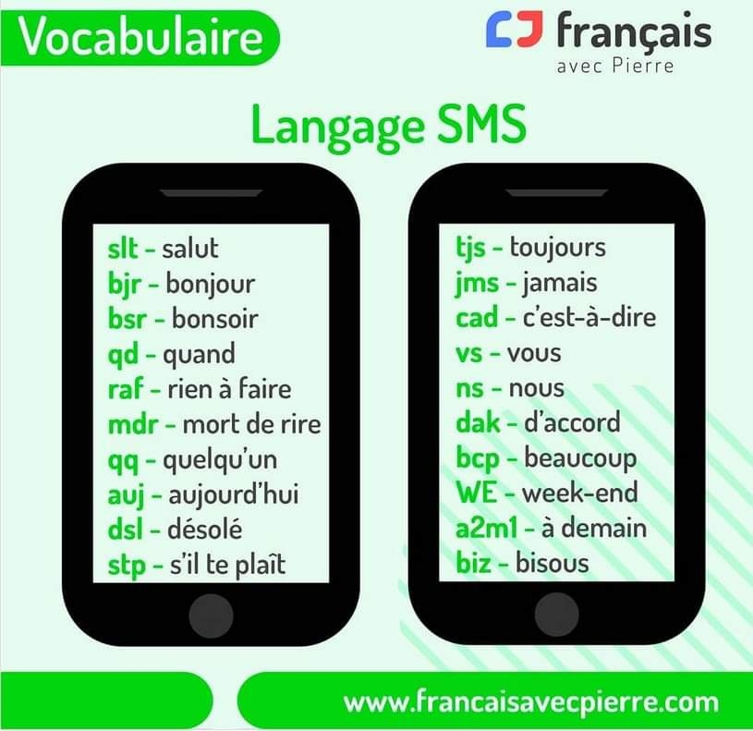  Jouons à un jeu qui vous aidera à vous souvenir des mots sur le theme. Nous avons besoin d'un site "LearningApps".  https://learningapps.org/display?v=pyrt96iq222  Ребята, познакомившись с новыми словами, можете ли вы назвать способы их образования?  Merci! |  |  | Цель – усвоить новый материал.  Учащиеся знакомятся с новым материалом.  Ученики подходят к ноутбуку и подбирают слова друг к другу.  По созвучию, сокращение, отбрасывание гласных и т.д. |  | Познавательные: осуществлять актуализацию ЛЕ, сформировать новые грамматические навыки.  Регулятивные: принимать и сохранять учебную цель и задачи. осуществлять самоконтроль и анализировать допущенные ошибки.  Коммуникативные: слушать учителя и друг друга для воспроизведения и восприятия необходимых сведений.  Личностные: формировать навыки сотрудничества в разных ситуациях.
5. | Физ.минутка | Время |  |  | Используемые ресурсы
 |  | 2 минуты |  |  | Презентация, доска
 |  | Деятельность учителя |  |  | Деятельность обучающихся |  | УУД
 |  | Цель – дать детям немного отдохнуть, произвести смену деятельности.  -Respirez! Ne respirez pas! Fermez les yeux! Ouvrez les yeux! Levez-vous! Posez les mains sur les époles et faites comme moi 1,2,3,4! |  |  | Цель – отдохнуть, при этом выполняя задание на понимание речи на слух.  Ученики повторяют за учителем. |  | Регулятивные: понимание способа выполнения учебной задачи.  Личностные: коллективное сотрудничество, умение слушать и адекватно реагировать на команды учителя и сверстников.
4. | Основной этап | Время |  |  | Используемые ресурсы
 |  | 14 минут |  |  | УМК, раздаточный материал
 |  | Деятельность учителя |  |  | Деятельность обучающихся |  | УУД
 |  | Цель - закрепление нового материала по теме.  Maintenant on va lire les textes SMS. Trouvez le langage d’Internet et traduisez le.  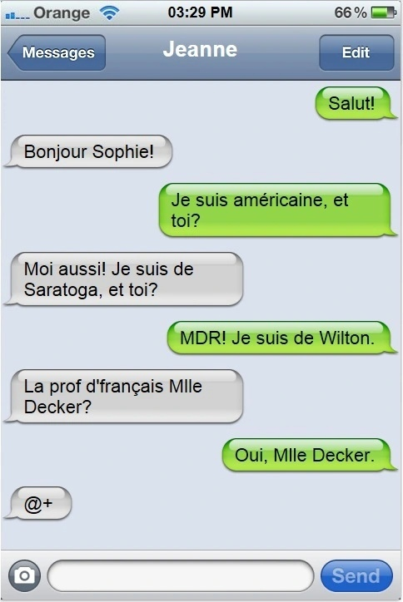  Maintenant, vous devez faire un petit test vous-même. |  |  | Цель – закрепить новый материал по теме.  Ученики самостоятельно выполняют тест. |  | Познавательные: осуществлять актуализацию ЛЕ, сформировать новые грамматические навыки.  Регулятивные: принимать и сохранять учебную цель и задачи. осуществлять самоконтроль и анализировать допущенные ошибки.  Коммуникативные: слушать учителя и друг друга для воспроизведения и восприятия необходимых сведений.  Личностные: формировать навыки сотрудничества в разных ситуациях.
7. | Рефлексия | Время |  |  | Используемые ресурсы
 |  | 1 минута
 |  | Деятельность учителя |  |  | Деятельность учащихся |  | УУД
 |  | Цель - подведение итогов изученного материала урока, установить соответствие полученного результата поставленной цели.  Notre leçon est finie. Qu’avez vous appris de nouveau aujourd’hui?  Je suis très contente de votre travail. Merci. |  |  | Цель - осуществить констатирующий и прогнозирующий контроль по результату и способу действия.  Подводят итоги.  Оценивают свою деятельность и деятельность своих одноклассников на уроке. |  | Познавательные: оценить процесс и результат деятельности, обобщить усвоенный материал.  Коммуникативные: формулировать собственное мнение о полученных знаниях, вести беседу.  Регулятивные: выделять и формулировать основное, осуществлять пошаговый контроль.  Личностные: формировать мотивацию к учебной деятельности.
8. | Итоговый этап учебного занятия  Домашнее задание | Время |  |  | Используемые ресурсы
8. | Итоговый этап учебного занятия  Домашнее задание | 2 минуты
 |  | Деятельность учителя |  |  | Деятельность обучающихся |  | УУД
 |  | Объяснить, что они должны сделать в процессе домашнего задания.  Votre devoir – написать 2 предложения, используя интернет язык.  Merci, les enfants! Vous avez bien travaillé. Je suis contente de votre travail. Au revoir! |  |  | Цель – осмыслить домашнее задание.  Ученики задают вопросы, если что-то непонятно.  Au revoir, Madame!

- Соотнесите слово и его расшифровку.
mdr pourquoi
svp еxplosé de rire
bnj désolé
dsl bien
pk mort de rire
jsp d’accord
xpldr bonjour
ds c’est
dak s’il vous plaît
C dans
B1 je ne sais pas

- Выберите правильный вариант ответа
1. slt cv ? jvbi1
a)Salut ! Je vais bien.
b)Salut ! Ça va ? Je vais bien.

2. tds ?
a)Attends !
b)Tout de suite ?

3. OK1
a) aucun(е)
b) okay!

4. 2m1
A) Demain
b) deux mains

5. Tu fé koi ?
a) tu fais porquoi?
b) tu fais quoi?

